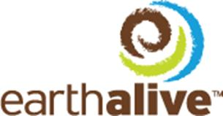

COMMUNIQUÉ DE PRESSE

Earth Alive Signe une entente pour la réalisation d’un test d’EA1^{MC} avec un leader mondial du secteur minier

Mise à jour développement, abat-poussière EA1^{MC}

Montréal, Québec, Canada, le 22 juillet 2019 - Earth Alive Clean Technologies Inc. (CSE: EAC – “Earth Alive” ou la “Compagnie”), une entreprise Canadienne dédiée à la santé des sols qui développe et manufacture des produits microbiens à la fine pointe de la technologie pour l’agriculture durable et la maintenance d’infrastructures, annonce la signature d’une entente pour une application pilote de l’abat-poussière exclusif EA1^{mc}.

Suivant l’accord, cette entreprise minière effectuera un test sur une superficie de 20 000 m² de l’abat-poussière EA1 dans l’un de ses sites miniers situé au sud de de l’Afrique. Cette première phase d’essai est prévue pour le 4e trimestre de 2019 et représente une vente de 126 000 $CAD pour Earth Alive.

“Nous attendons impatiemment le début de ce projet,” a déclaré le PDG d’Earth Alive, Michael Warren. “Nous sommes confiants que cette application mènera à un cycle de vente similaire à celui qui a débuté en novembre 2018 (qui entre actuellement en phase deux avec un test d’une valeur de 2,6 millions $CAD en Amérique latine) et qu’à mesure que notre abat-poussière EA1 gagnera en visibilité et crédibilité, nous verrons une augmentation des ventes et une forte croissance.”

“La gestion de l’eau est devenu un enjeu fondamental dans l’exploitation minière, et par conséquent les pratiques en contrôle de la poussière sont en train de changer. Ce produit d’Earth Alive apporte une solution novatrice pour faire face à cet enjeu tout en réduisant les coûts d’opération et les besoins en eau. EA1 a été testé et son efficacité démontrée dans 9 mines à travers le monde, sous différentes conditions, et EA1 a continuellement démontré sa capacité à réduire fortement les émissions de poussière,” a ajouté M. Warren.

Mise à jour développement abat-poussière EA1^{MC}

- Discussions en cours avec plusieurs compagnies minières d’importance à la suite de la participation de la Compagnie au Mining Cleantech Challenge à Denver, Colorado
- Abat-poussière EA1^{MC} en transit vers la Chine pour y débuter une application sur un grand chantier de construction
- Un groupe Russe a débuté le processus d’importation afin d’utiliser EA1^{MC} sur les routes et en tant que solution pour le contrôle de poussières émises par les wagons de train transportant du charbon.
- Par conséquent, Earth Alive est en cours de processus d’obtention d’un certificat d’Autorisation d’État pour ce pays.
- Plusieurs commandes ont été expédiées à la France pour des tests variés

Pipeline Abat-Poussière EA1^{MC}

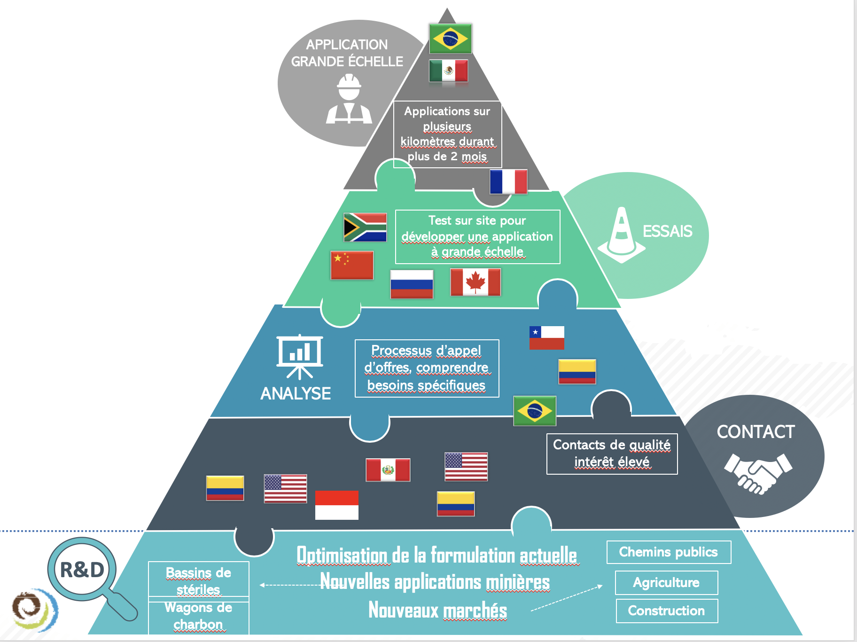

À propos de EA1^{MC} Abat-Poussière
EA1^{MC} est la première et seule technologie microbienne pour le contrôle de poussière. EA1^{MC} combat le problème de particules de poussière fugitives qui peuvent provoquer de sérieuses conséquences négatives sur les opérations industrielles, l’environnement et la santé des employées et des communautés avoisinantes. En réintroduisant certains composés naturels de souches microbiennes dans le sol, EA1^{MC} empêche la poussière la poussière de se propager tout en éliminant l’application d’eau pour abattre la poussière pour deux (2) semaines.

À propos d’Earth Alive :
Earth Alive développe, fabrique et distribue plusieurs produits microbiens exclusifs de grande qualité et respectueux de l’environnement qui remédient à la dégradation des sols causée par l’érosion, à l’épuisement des nutriments, à l’acidification et à la pollution chimique, qui frappent le secteur Agriculture et le secteur Maintenance d’infrastructure.
La technologie microbienne offre des solutions innovantes, durables et économiquement viables dans un environnement mondial en évolution. L’activité d’Earth Alive consiste à exploiter la puissance des microorganismes pour créer des produits qui améliorent les rendements agricoles, inversent la dégradation des sols, accroissent l’efficacité des ressources, réduisent la pollution et assurent la santé et le bien-être de la population humaine en croissance rapide. Pour plus d’information sur la société, veuillez visiter le www.earthalivect.com.

Énoncés prospectifs :
Le présent document peut contenir de l’information prospective ou des énoncés prospectifs au sens de la législation canadienne en valeurs mobilières applicable. Ces énoncés sont des déclarations qui ne sont pas purement historiques et qui comprennent, notamment, des déclarations quant à la réalisation du placement, à l’emploi du produit tiré du placement, aux plans, aux objectifs, aux attentes, aux stratégies ou aux intentions d’Earth Alive, ou à d’autres descriptions d’événements ou de circonstances à venir, et peuvent généralement être repérés par l’utilisation d’expressions comme « pouvoir », « s’attendre à », « prévoir », « avoir l’intention de », « planifier », « croire », « chercher à », « estimer », « pourrait » et d’expressions semblables. Ces énoncés prospectifs comprennent des déclarations concernant les modalités du placement, l’emploi du produit, l’inscription des actions offertes à la TSXV et le moment de la clôture du placement. Tous les énoncés prospectifs sont présentés entièrement sous réserve de la présente mise en garde. Étant donné que ces énoncés prospectifs sont assujettis à un certain nombre de risques et d’incertitudes, les résultats véritables d’Earth Alive pourraient différer considérablement de ceux qu’ils expriment ou sous entendent. Les principaux facteurs qui pourraient faire en sorte que les résultats, le rendement et les réalisations véritables de la Société diffèrent considérablement de ceux exprimés ou sous-entendus dans les énoncés prospectifs comprennent les suivants : la conjoncture économique et financière; la disponibilité de la matière première et la fluctuation des prix; les risques liés à la production et aux estimations des coûts; la responsabilité du fait des produits et les rappels de produits; les obligations à titre de société ouverte; les risques liés à la réglementation gouvernementale; les risques liés à la réputation; les risques d’ordre politique; l’évolution des demandes de la clientèle; les risques liés aux acquisitions et à l’intégration; l’accès à des capitaux supplémentaires; la volatilité du cours des titres de la Société; les risques de liquidité; la protection des brevets; les droits patrimoniaux; l’ampleur de la concurrence et le nombre de produits de remplacement; la volatilité des taux de change; les risques liés à d’éventuels litiges; les risques liés à la dépendance de la Société envers des parties externes et certains membres de la direction; les risques liés à la dilution, ainsi que les facteurs de risque abordés ou mentionnés dans le prospectus simplifié et abordés ou mentionnés dans la notice annuelle datée du 22 mai 2019 et le rapport de gestion annuel de la Société pour les exercices clos les 31 décembre 2018 et 2017, qu’on peut consulter sous le profil SEDAR de la Société, au www.sedar.com. Earth Alive n’est pas tenue de mettre à jour ces énoncés prospectifs.
La CSE n’a ni approuvé ni rejeté le contenu du présent communiqué et elle n’assume aucune responsabilité quant à la pertinence ou à l’exactitude de celui-ci. La TSXV et son fournisseur de services de réglementation (au sens attribué à ce terme dans les politiques de la Bourse de croissance TSX) n’assument aucune responsabilité quant à la pertinence ou à l’exactitude du présent communiqué.
Aucune autorité en valeurs mobilières n’a approuvé ou rejeté le contenu du présent communiqué. Le présent communiqué ne constitue pas une offre de vente ni la sollicitation d’une offre d’achat de titres de la Société dans un territoire où une telle offre ou sollicitation de vente est illégale.

Earth Alive Clean Technologies Inc.  9641 rue Clément  Lasalle (Qc) Canada  H8R 4B4  T.(438) 333-1680 | Pour plus d’information, veuillez communiquer avec :  Mr. Michael Warren  (e) mwarren@earthalivect.com  (p) 514-941-7350

